Национальный исследовательский университет «МЭИ»

Кафедра Радиотехнических приборов и антенных систем

Лаборатория цифровых устройств

ОТЧЁТ

о лабораторной работе №5

«Синтез и исследование триггеров»

по курсу «Цифровые устройства и программируемые логические интегральные схемы»

Студент Жеребин В.Р.

Группа ЭР-15-15

Бригада №7

Преподаватель Комаров А.А.

Москва 2018

**Цель работы** – изучение функциональных свойств триггеров. Овладение методами синтеза и анализа функционирования триггеров. Опытная проверка результата синтеза

**5.3. Домашнее задание**

5.3.2. Синтез симметричного триггера со статическим управлением. Построение временных диаграмм. Определение Tз.тр, Tтр, Fтр.

Таблица функционирования триггера со статическим управлением и модель для синтеза.

|  |  |  |
| --- | --- | --- |
|  |  |  |
| 0 | 0 |  |
| 0 | 1 |  |
| 1 | 0 | 0 |
| 1 | 1 | 1 |

T





КЦУ













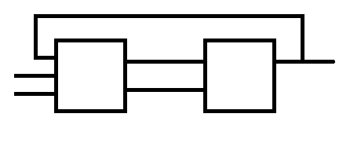

Расширенная таблица функционирования

|  |  |  |  |  |  |
| --- | --- | --- | --- | --- | --- |
|  |  |  |  |  |  |
| 0 | 0 | 0 | 0 | * | 1 |
| 0 | 0 | 1 | 1 | 1 | * |
| 0 | 1 | 0 | 0 | * | 1 |
| 0 | 1 | 1 | 1 | 1 | * |
| 1 | 0 | 0 | 0 | * | 1 |
| 1 | 0 | 1 | 0 | 0 | 1 |
| 1 | 1 | 0 | 1 | 1 | 0 |
| 1 | 1 | 1 | 1 | 1 | * |

Диаграммы Вейча:







|  |  |  |  |
| --- | --- | --- | --- |
| 1 | 1 | 1 | * |
| 1 | 0 | * | * |









|  |  |  |  |
| --- | --- | --- | --- |
| * | * | 0 | 1 |
| * | 1 | 1 | 1 |







Для данного случая лучше использовать следующий вариант:



В результате получаем всего 2 элемента И-НЕ

Схема симметричного триггера со статическим управлением





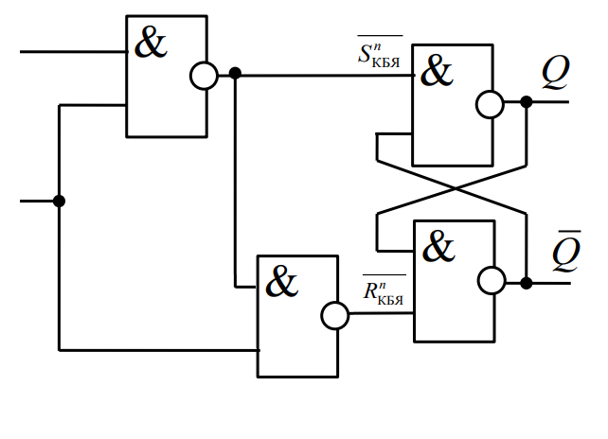

Временные диаграммы

5.3.3. Временные диаграммы напряжений в точках T,P,Q с учетом задержек логических элементов двухступенчатого асинхронного Т-триггера, полагая, что Tз.ср = 15 нс.

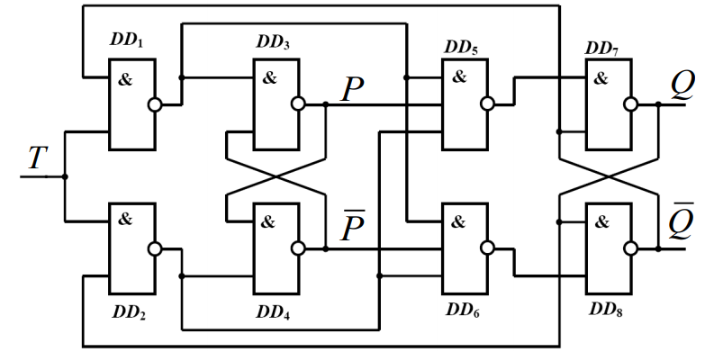

5.3.4. Временные диаграммы сигналов в точках $\overline{S}$, $\overline{R}$, $C$, $J$, $K$, $P$, $Q$ для двухступенчатого универсального синхронного $JK\overline{RS}$-триггера. Определение динамики управления триггера, способ записи информации.

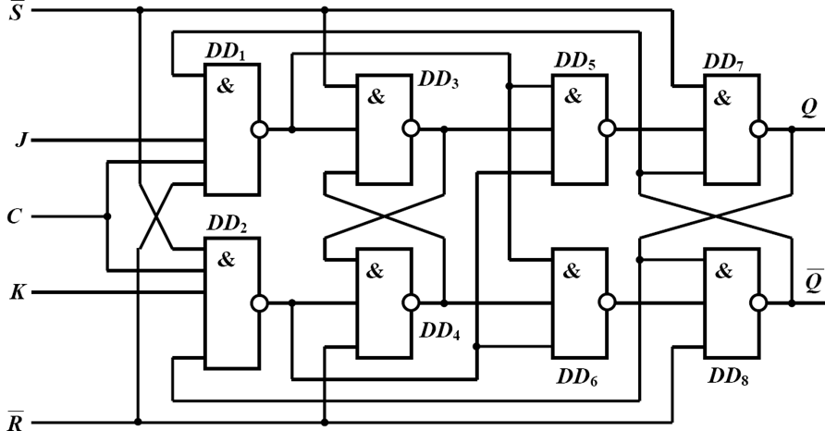

Сокращенные таблицы функционирования триггера в режиме управления установочными входами, асинхронном и синхронном режимах.

1. Режим управления установочными входами

|  |  |  |
| --- | --- | --- |
|  |  |  |
| 0 | 0 | * |
| 0 | 1 | 1 |
| 1 | 0 | 0 |
| 1 | 1 | Работает как  JK-триггер |

Входы C, J и K – любые.

Управление потенциальное

1. Асинхронный режим управления

|  |  |  |  |
| --- | --- | --- | --- |
|  |  |  | Операция |
| 0 | 0 |  | Хранение |
| 0 | ↓ | 0 | Сброс |
| ↓ | 0 | 1 | Установка |
| ↓ | ↓ |  | Инверсия |

Входы 

Управление динамическое по отрицательному перепаду на ходах J и K.

1. Синхронный режим управления

|  |  |  |  |  |
| --- | --- | --- | --- | --- |
|  |  |  |  | Операция |
| 0 | 0 | 0 |  | Хранение |
| 0 | 0 | 1 |  | Хранение |
| 0 | 1 | 0 |  | Хранение |
| 0 | 1 | 1 |  | Хранение |
| ↓ | 0 | 0 |  | Хранение |
| ↓ | 0 | 1 | 0 | Сброс |
| ↓ | 1 | 0 | 1 | Установка |
| ↓ | 1 | 1 |  | Инверсия |

Входы 

Управление динамическое по отрицательному перепаду на ходе C.

5.3.5. Синтез схем синхронных D и T-триггеров и асинхронного T-триггера на основе универсально JK-триггера.

1. Синхронный D-триггер

|  |  |  |  |  |  |
| --- | --- | --- | --- | --- | --- |
|  |  |  |  |  |  |
| 0 | 0 | 0 | 0 | * | * |
| 0 | 0 | 1 | 1 | * | * |
| 0 | 1 | 0 | 0 | * | * |
| 0 | 1 | 1 | 1 | * | * |
| 1 | 0 | 0 | 0 | 0 | * |
| 1 | 0 | 1 | 0 | * | 1 |
| 1 | 1 | 0 | 1 | 1 | * |
| 1 | 1 | 1 | 1 | * | 0 |









|  |  |  |  |
| --- | --- | --- | --- |
| * | 0 | * | * |
| * | 1 | * | * |

|  |  |  |  |
| --- | --- | --- | --- |
| * | * | 1 | * |
| * | * | 0 | * |









 

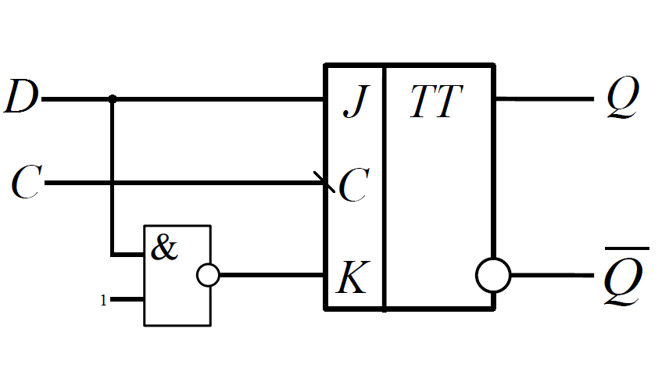

1. Синхронный T-триггер

|  |  |  |  |  |  |
| --- | --- | --- | --- | --- | --- |
|  |  |  |  |  |  |
| 0 | 0 | 0 | 0 | * | * |
| 0 | 0 | 1 | 1 | * | * |
| 0 | 1 | 0 | 0 | * | * |
| 0 | 1 | 1 | 1 | * | * |
| 1 | 0 | 0 | 0 | 0 | * |
| 1 | 0 | 1 | 0 | * | 0 |
| 1 | 1 | 0 | 1 | 1 | * |
| 1 | 1 | 1 | 1 | * | 1 |

|  |  |  |  |
| --- | --- | --- | --- |
| * | * | 1 | * |
| * | * | 0 | * |









|  |  |  |  |
| --- | --- | --- | --- |
| * | 1 | * | * |
| * | 0 | * | * |









 

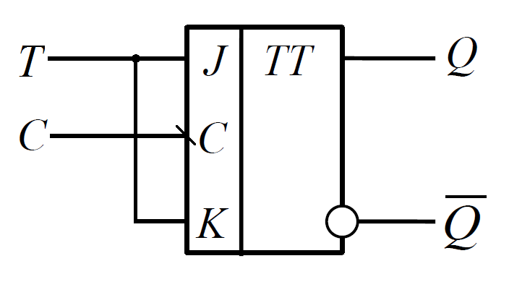

3) Асинхронный T-триггер

|  |  |  |  |  |
| --- | --- | --- | --- | --- |
|  |  |  |  |  |
| 0 | 0 | 0 | 0 | * |
| 0 | 1 | 0 | * | 0 |
| 1 | 0 | 1 | 1 | * |
| 1 | 1 | 1 | * | 1 |









|  |  |
| --- | --- |
| * | 1 |
| * | 0 |

|  |  |
| --- | --- |
| 1 | * |
| 0 | * |





 

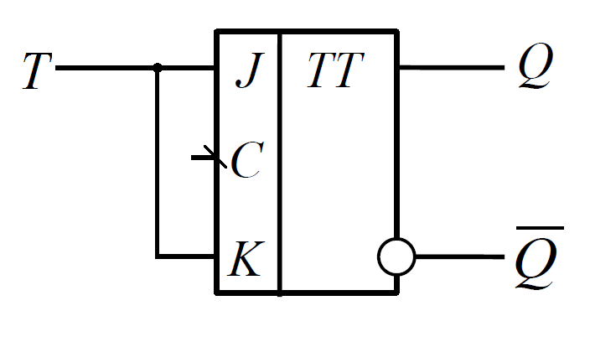

|  |  |
| --- | --- |
| * | 1 |
| * | 0 |

|  |  |
| --- | --- |
| * | 1 |
| * | 0 |